TSIS4.32使用说明简介
TSIS软件包括了ITRAF仿真模型建立模块、TSIS运行平台和TRAFVU仿真可视化模块。

一、创建工程项目
在TSIS运行平台中，点击file中new菜单，选择Project。
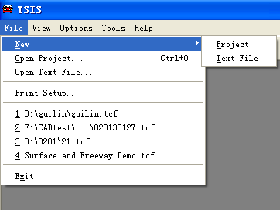
在Project Name栏中输入工程项目名称，并在Project栏中选择工程文件的存放目录。
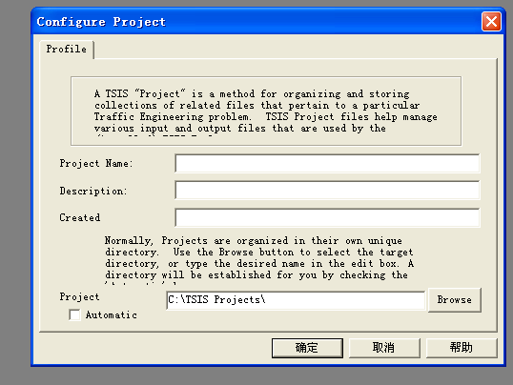

二、建立仿真模型

1、新建模型文件*.trf
运行ITRAF模块，点击FILE中的NEW菜单，出现如下界面。

建立模型的主要流程为：
- 环境参数设置（Options Set），主要Grid；
- 仿真模型选择；
- 绘制节点nodes；
- 绘制路段links（包括渠化措施）；
- 增加交通量volume；
- 设置流量转向turn；
- 设置节点控制类型control；
- 利用TSIS平台进行编辑运行；
- 返回ITRAF环境下进行错误修正。
  - 环境参数设置
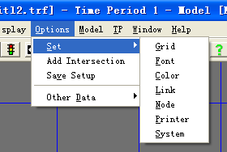
在Options中的Set菜单中依次设置。
    - Grid为栅格大小，决定了仿真空间上的精度。
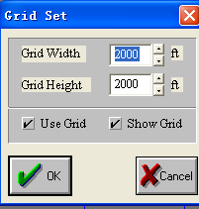
    - Font为设置字体，包括颜色和大小。
    - Colors为设置颜色，包括背景颜色、节点、路段、控制标志等的颜色。
    - Link和Node为设置绘制路段和节点时的特性。
    - Printer为设置打印的布局特性。
  - 仿真模型选择
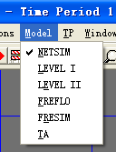
在Modes菜单中选择。
NETSIM为城市道路网络模型；
FRESIM为高速公路网络模型。
  - 绘制节点
在Node菜单中，选择对节点的操作类型，包括新增、删除、移动、显示、更改、编号、查找。
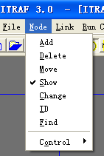
新增节点时，需要在快捷按钮中选择节点的类型。

其中，1为普通节点；8000为交通源节点；7000为不同网络模型之间的连接节点。
  - 绘制路段
在Link菜单中，选择对路段的操作类型，包括新增、删除、复制、编辑、检查、编号、查找。
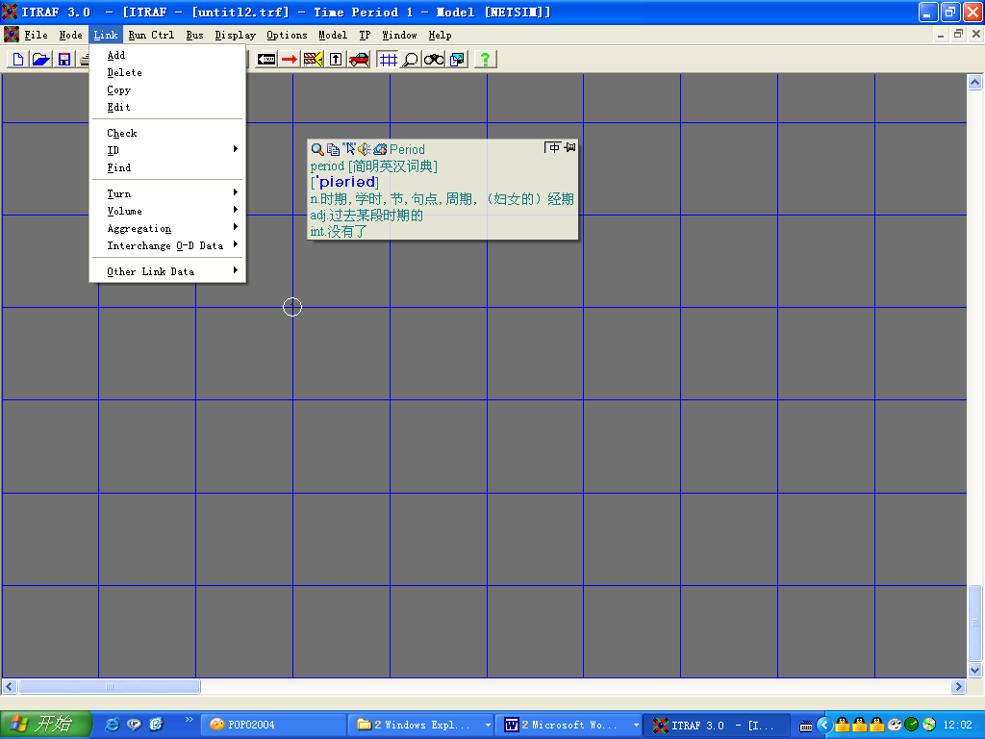
新增路段时，需要用鼠标依次点击路段的前后节点即可。并通过快捷按钮来进行路段方向的选择，可产生单向路段和双向路段。
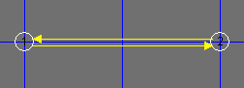
点击快捷按钮，可对设置的路段进行渠化和参数设置。
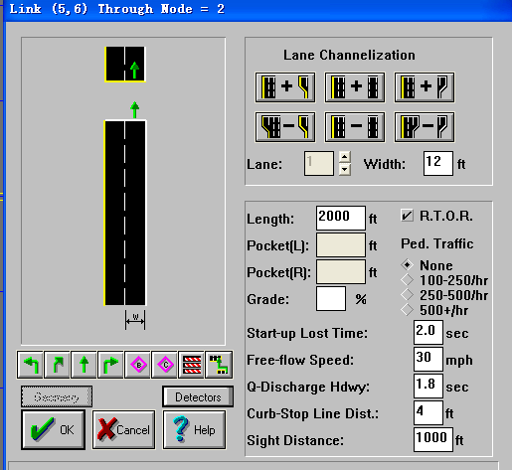
需要指定修改的参数有：
Specify lane channelization 车道渠化
包括：Add Lane 增减车道、Add Turn-Pocket Lanes增减左右拓宽车道、
Lane Width 指定车道宽度、Link Length指定车道长度、Pocket(R/L)Length左右拓宽车道长度
Specify lane alignment 车道链接
Grade 车道坡度
Startup Lost Time 启动损失时间
Free-flow Speed 自由流车速
Q-Discharge Headway 饱和车流的车头时距
Stopline Distance 停车线距离
Sight Distance 视距
RTOR (Right Turn on Red) 是否允许右转不受信号灯控制
Pedestrian Intensity 行人交通量
  - 增加交通量
在Link的volume菜单中进行添加和修改等。
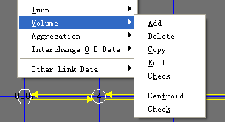
注：只能在与交通源节点相连的路段来添加。
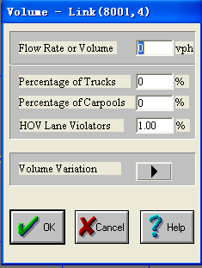
Flow Rate 交通流率（量）大小；
Percentage of Trucks 卡货车的比例；
Percentage of Carpools 合乘车的比例
Percentage of HOV Lane Violators 合乘车道违规通行的比例
Distribution of Volume by Lane 车道交通量的时间上分布情况设置
  - 设置流量转向
在Link的Turn菜单中进行添加和修改等。
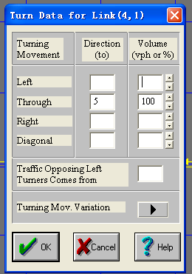
Direction 为左直右流向的下游节点编号，为自动生成，也可人工修改；
Volume 为各方向的流量大小，可指定交通量大小，也可指定百分比。
  - 设置节点控制类型
在Node的Control菜单中进行添加和修改等。
节点的控制类型有：Signs控制（包括无控、让行、主道优先控制）、Pretimes Contriller定周期信号控制、 Actuated Contriller实时感应控制。
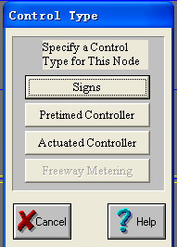

Signs控制：
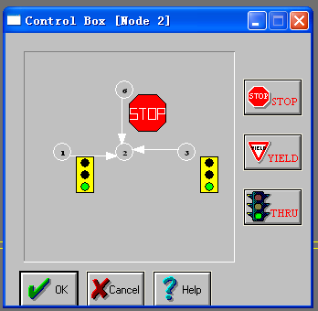
定周期信号控制：
需要设置各相位阶段的相位组合和配时情况。其中点击Phase timing进入各相位阶段的配时。
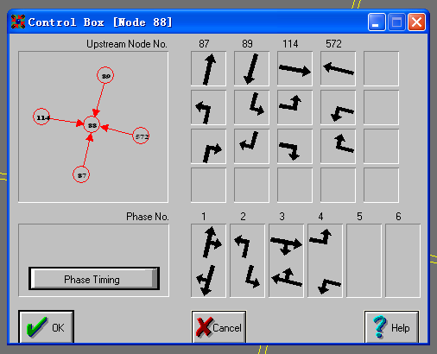
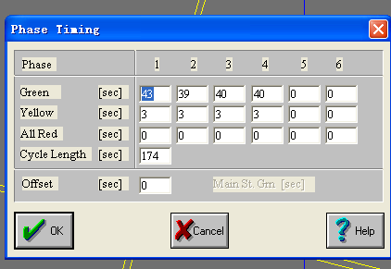
  - 文件保存
应将模型文件保存到建立的工程文件的同一目录中。

三、利用TSIS平台进行编辑运行
运行tsis平台，打开建立的工程文件，选择编辑好的模型文件（后缀为trf的文件）进行编译运行。
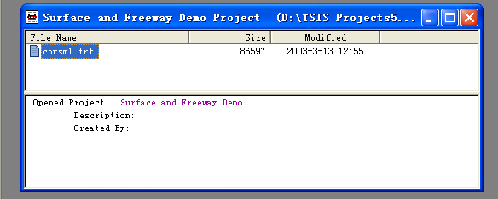
点击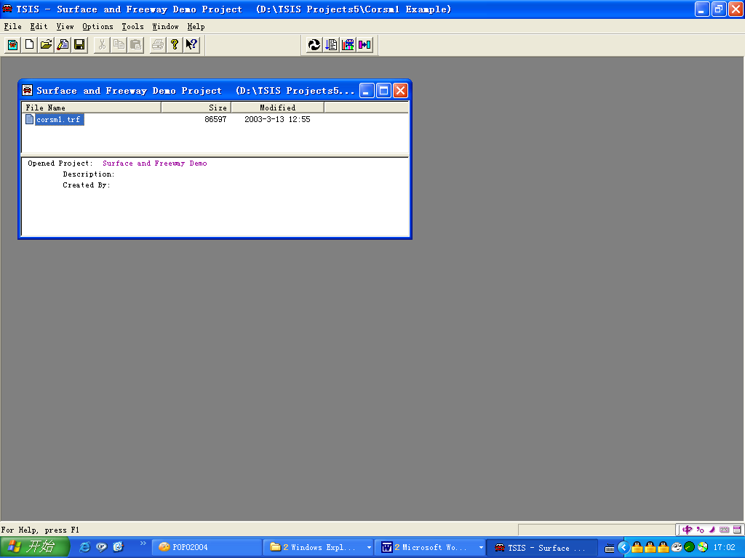快捷按钮，即可进入编译，并生成out文件。根据编译给出的错误、警告信息，返回ITRAF环境下进行错误修正。直至没有错误信息，运行TRAFVU进行仿真运行。

四、仿真结果的查看和分析。
选择要仿真的trf文件，点击快捷按钮，运行TRAFVU进入仿真。
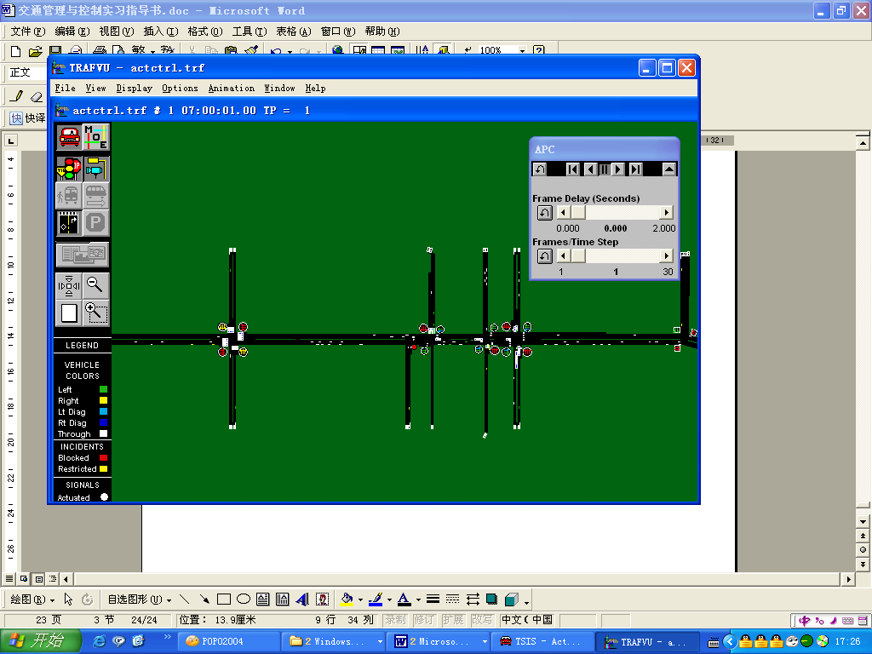

点击加载车辆
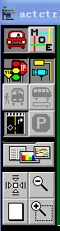
点击加载交通控制标志
点击加载检测标志
点击加载车道渠化标志
仿真区域的缩放按钮
仿真结果的图标查询按钮
仿真运行控制按钮
选择指定的一条或多条路段，点击仿真结果的图标查询按钮，选择指定的仿真参数，并利用table或Graph进行查看仿真结果。
- 可指定的仿真参数有：
- 公交运行的停靠、延误等参数
- 车辆运行的延误、平均延误；车道、路段的车辆平均延误等
- 燃油消耗、尾汽排放等
- 车速、平均车速等
- 行程时间、停车次数等
- 交通量
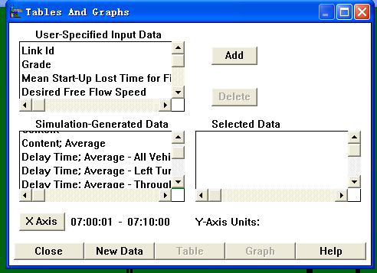

五、公交运行仿真
Tsis可对通过设置公交站点和相交线路来对公交的运行状况进行仿真。建模包括设置公交站点、设置公交线路两个过程。

1、设置公交站点
点击ITRAF模块中的Bus下的Station菜单，进行公交站点的新增、删除和修改等。
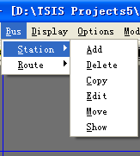
对公交站点需要设置的参数有：
Station Number 公交站点编号；
Lane Occupied 设置公交站点是否为港湾式
Distance of Station from Stop Line 公交站点的位置设置
Station Capacity 公交站点的停靠容量
Bus Stop Type 停靠类型，描述了停靠时间的分布情况
Mean Dwell Time 公交车辆的平均停靠时间
Bypass Percentage 公交车辆不停靠直接通过的比例
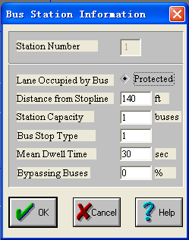

2、设置公交站点
点击ITRAF模块中的Bus下的Route菜单，进行公交线路的新增、删除和修改等。
对公交线路需要设置的参数有：
Route Number 公交线路的编号；
Bus Route Offset 不同线路的车辆发车间隔
Mean Headway 该线路的发车间隔
注意：（1）公交线路的起终点应设置在路网的交通源点上；
（2）路段上的交通量Volume应不包括公交车辆。
